关于红登隆牌家用燃气灶产品的消费警示
标称产品名称 | 红登隆牌家用燃气灶
产品照片 | 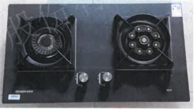
标称型号/规格 | JZ20Y1-668
标称产品商标 | 中文：红登隆 英文：/
标称生产批号/日期 | /
标称生产者名称 | 中山市黄圃镇红登隆电器燃具厂
产品风险及可能  导致的后果 | 结构的一般要求、标志项目不符合GB 16410-2020要求，无熄火保护装置，意外熄火时燃气泄漏，可能引起起火危险。
避免损害发生的  应急处置方式 | 若消费者所持有的红登隆牌家用燃气灶为该款涉嫌存在缺陷的产品，请立即停止使用，并妥善进行环保处理。
标称生产者无法实施召回活动的原因 | 该公司已于2011年8月26日注销。

